CARPI/ Chèrp
Carpi era un borgo medievale di origine preistorica (civiltà villanoviana) rifondato, probabilmente come roccaforte (castrum Carpi), nell'Alto Medioevo. A partire dal XIV secolo fu sede della signoria dei Pio, per passare poi a far parte dei domini estensi nel Cinquecento. Nel 1779 fu eretta a sede diocesana. Nel secondo dopoguerra Carpi si è profondamente trasformata, grazie allo sviluppo dell'industria della maglieria.
.
Da vedere:
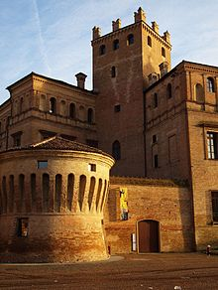
- Il castello, o Palazzo dei Pio, si affaccia invece sul lato orientale della piazza; è un insieme di edifici di stile medievale (la torre merlata di Passerino Bonaccolsi), rinascimentale (la cilindrica Uccelliera, la lunga facciata, il torrione di Galasso Pio all'estremità sinistra) e seicentesca (di quest'epoca è la pur sobria torre dell'orologio). All'interno è notevole la cappella, con affreschi di Bernardino Loschi e Vincenzo Catena.
Sono inoltre presenti:
Il Castelvecchio, in piazzale Re Astolfo, dedicato al celebre sovrano longobardo.
I portici: il più noto è il portico del Grano di corso Alberto Pio, terminanti in piazza Garibaldi. In piazza Martiri invece è il Portico Lungo. Notevole anche il portico di San Nicolò, che si prolunga dall'antico convento francescano per buona parte di via Berengario.
Le porte e le mura, abbattute all'inizio del xx secolo. Al posto del tracciato delle mura sono stati aperti dei viali di scorrimento e in luogo delle porte dei piazzali. Tra le più celebri si ricordano Barriera Fanti , Porta Modena e Porta Mantova.
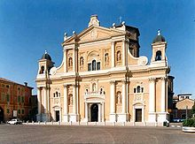

- Il duomo della città è la basilica di Santa Maria Assunta, cattedrale manierista dedicata a santa Maria Assunta, iniziato nel Cinquecento e terminato tre secoli più tardi; l'edificio risulta pesantemente danneggiato dal terremoto dell'Emilia del 2012.

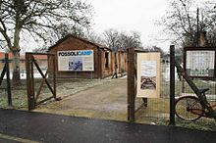
- A circa 5 km da Carpi, in località Fossoli, rimangono ancora visibili le tracce di quello che, dal 1942 al 1947, fu un grande campo di concentramento (ma anche di transito). Il campo di Fossoli nacque come campo di prigionia e concentramento situato nell'omonima località dell'Emilia-Romagna, allestito dagli italiani nel 1942. Fu successivamente utilizzato dalla Repubblica Sociale Italiana e quindi direttamente dalle SS come principale campo di concentramento e transito (in lingua tedesca: Polizei- und Durchgangslager) per la deportazione in Germania di ebrei e oppositori politici. Nel dopoguerra, vi furono internati prigionieri dello sconfitto regime, fu inoltre usato per campo profughi e fu in esso che mosse i primi passi la comunità di Nomadelfia.

